**附件2**

**武进区优秀教育教学论文评选活动线上参评方法**

一、线上参评操作步骤

1.登陆武进区域在线互动式智慧云课堂主页[https://wjzhy.ke.seewo.com](https://wjzhy.ke.seewo.com/)；

2.点击“赛事活动”按钮，选择对应的论文评选活动；

3.点击“我要参赛”按钮；

3.选择“比赛分组”按钮；

4.点击“去上传资料”按钮；

5.填写“作者信息”和“参赛信息”；

**说明：“作品名称”必须和参评论文主标题一致**

6.上传“论文电子稿”；

**说明：“论文电子稿”必须按照规定格式进行排版，同时不得出现作者姓名及单位信息。保存文件名和论文主标题一致，电子稿文件名即为论文主标题。**

7.点击“确定”提交参赛资料。

**备注：在论文参评截止日期前可自行登陆修改提交参赛资料，逾期后不得再修改和提交。**

**二、线上参选操作示例**

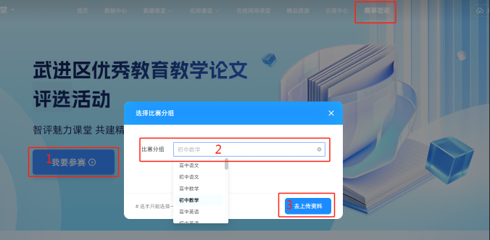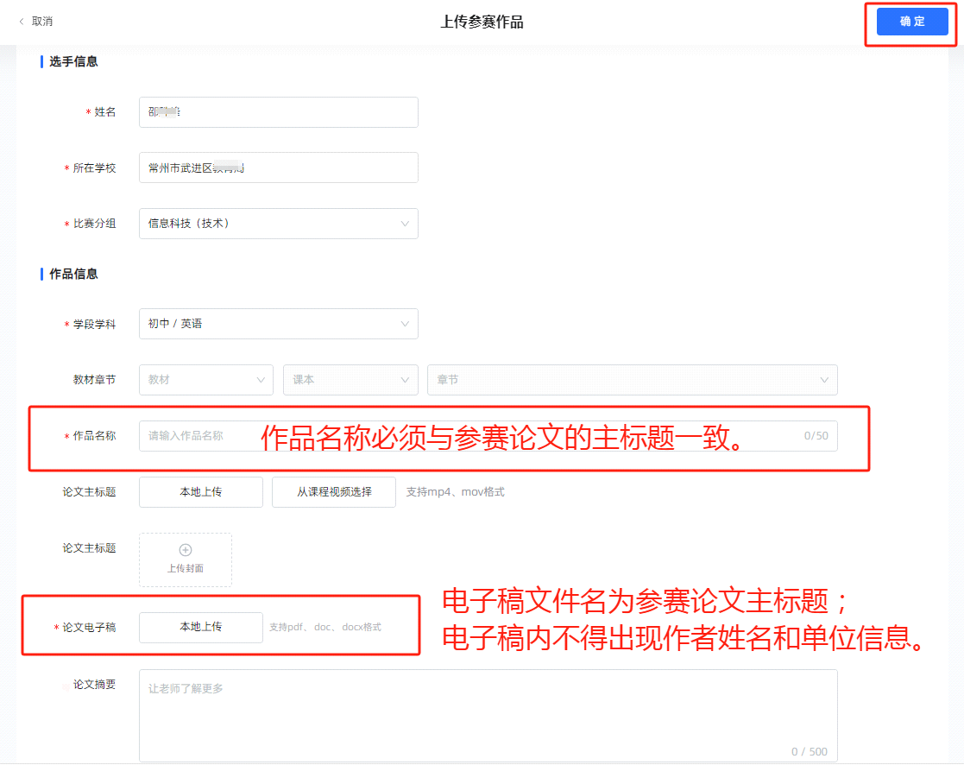

**三、修改参赛资料操作示例**



